ΚΑΥΣΤΙΚΗ ΣΟΔΑ ΛΕΠΙ >98%
(Υδροξείδιο του Νατρίου)
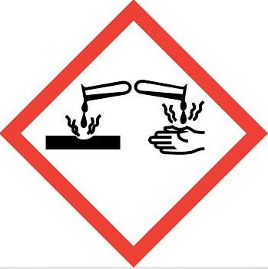
ΚΙΝΔΥΝΟΣ
Aριθμός CAS:1310-73-2 Αριθμός ΕC:215-185-5

Δηλώσεις επικινδυνότητας:
H290 Μπορεί να διαβρώσει μέταλλα.H314 Προκαλεί σοβαρά δερματικά εγκαύματα και οφθαλμικές βλάβες.

Δηλώσεις προφυλάξεων:
P260 Μην αναπνέετε σκόνη.P280 Να φοράτε προστατευτικά γάντια/ προστατευτικά ενδύματα/ μέσα ατομικής προστασίας για τα μάτια/το πρόσωπο/τα αυτιά.P303+P361+P353 ΣΕ ΠΕΡΙΠΤΩΣΗ ΕΠΑΦΗΣ ΜΕ ΤΟ ΔΕΡΜΑ (ή με τα μαλλιά): Βγάλτε αμέσως όλα τα μολυσμένα ρούχα. Ξεπλύνετε την επιδερμίδα με νερό [ή στο ντους].P305+P351+P338 ΣΕ ΠΕΡΙΠΤΩΣΗ ΕΠΑΦΗΣ ΜΕ ΤΑ ΜΑΤΙΑ: Ξεπλύνετε προσεκτικά με νερό για αρκετά λεπτά. Αν υπάρχουν φακοί επαφής, αφαιρέστε τους, αν είναι εύκολο. Συνεχίστε να ξεπλένετε.P310 Καλέστε αμέσως το ΚΕΝΤΡΟ ΔΗΛΗΤΗΡΙΑΣΕΩΝ/ γιατρό.P405 Φυλάσσεται κλειδωμένο.

UN:1823 Class:8 PG:ΙΙ
ΓΙΑ ΕΠΑΓΓΕΛΜΑΤΙΚΗ & ΚΑΤΑΝΑΛΩΤΙΚΗ ΧΡΗΣΗ
Τηλ. Κέντρου Δηλητηριάσεων: 210 7793777

1KG

ΚΑΛΟΓΕΡΟΠΟΥΛΟΣ ΧΗΜΙΚΑ Α.Ε.-KALOCHEM  Κεντρικό: Δ.Γούναρη 35 Πειραιάς 18531  Τηλ: 210-4124518 Fax: 210-4101607  Υποκ/μα: ΒΙΠΑ Ασπροπύργου Ο.Τ.11 19300  www.kalochem.gr email: info@kalochem.gr  www.kalochem.shop | KALOGEROPOULOS CHEMICALS S.A.-KALOCHEM  Office: 35, Gounari str.Piraeus 18531  Τel: 210-4124518 Fax: 210-4101607  Warehouse: Industrial Area Aspropyrgos, 19300  www. kalochem.gr email: info@kalochem.gr  www.kalochem.shop

